Федеральное государственное образовательное бюджетное

учреждение высшего образования

**«Финансовый университет при Правительстве Российской Федерации»**

**(Финансовый университет)**

Колледж информатики и программирования

**ОТЧЁТ**

**По лабораторной работе №16**

Студент: Грибакин Г.М.

Дисциплина: Инфокоммуникационные системы и сети.

Группы: 3ПКС-120

Преподаватель

Сибирев И.В.

Оценка за работу :_______

**Москва – 2023г.**

**Цель работы:** Написать скрипт, который перезагружает компьютер через 2 минуты.

Код программы:

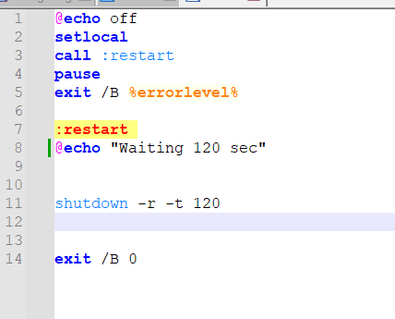

Запуск

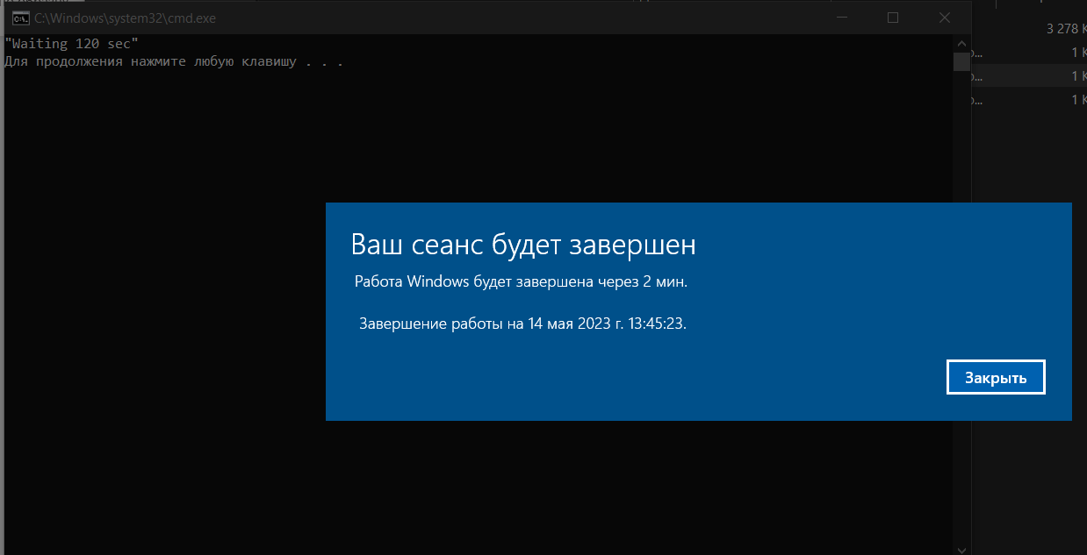

**Вывод:** Разобрался и выполнил скрипт, который перезагружает компьютер.